Часть 1 «Работа с одномерными массивами»

Пример выполнения задания
1). Задание
В массиве 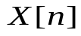 найти максимальный элемент и его местоположение (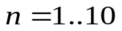).

2). Программа
Вариант 1.
PROGRAM Ex1;
{Массив X заполняется путем ввода данных с клавиатуры: из предопределенного файла Input; используемые переменные: Xmax – значение максимального элемента, Nmax – индекс максимального элемента}
Uses
Crt;
Const
N=10;
Type
Mas=array[1..N] of real;
Var
X:Mas;
i, Nmax: integer;
Xmax:real;
BEGIN
{Заполнение массива}
For i:=1 to N do
begin
Write(‘Вводите элемент ’,‘X[’,i,‘]=’);
Readln(X[i]);
end;
Write();
{Поиск максимального элемента}
Xmax:=X[1];
Nmax:=1;
For i:=2 to N do
If X[i]>Xmax then
begin
Xmax:=X[i];
Nmax:=I
end;
{Вывод результатов}
ClrScr;
Writeln(‘Исходный массив:’);
For i:=1 to N do
Write (X[i]:6:2);
Writeln;
Writeln(‘Максимальный элемент массива=’, Xmax);
Writeln(‘Индекс максимального элемента массива=’, Nmax)
END.

Вариант 2.
PROGRAM Ex2;
{Массив X заполняется с использованием генератора равномерно-распределенных чисел; используемые переменные: Xmax – значение максимального элемента, Nmax – индекс максимального элемента}
Uses
Crt;
Const
N=10;
Type
Mas=array[1..N] of real;
Var
X:Mas;
i, Nmax: integer;
Xmax:real;
BEGIN
{Заполнение массива}
Randomize;
For i:=1 to N do
X[i]:=Random(1000)/100 – 5;
{Поиск максимального элемента}
Xmax:=X[1];
Nmax:=1;
For i:=2 to N do
If X[i]>Xmax then
begin
Xmax:=X[i];
Nmax:=I
end;
{Вывод результатов}
ClrScr;
Writeln(‘Исходный массив:’);
For i:=1 to N do
Write (X[i]:6:2);
Writeln;
Writeln(‘Максимальный элемент массива=’, Xmax);
Writeln(‘Индекс максимального элемента массива=’, Nmax)
END.

Вариант 3.
PROGRAM Ex3;
{Массив X заполняется с использованием типизированной константы-массив; используемые переменные: Nmax – индекс максимального элемента}
Uses
Crt;
Const
N=10;
Соnst
X:array[1..N] of real = (3.5, 5.5, 3.5, 64.39, 4.5, 7.34, 6.45, 7.67, 4.67, 12.34);
Var
i, Nmax: integer;
BEGIN
{Поиск максимального элемента}
Nmax:=1;
For i:=2 to N do
If X[i]>X[Nmax] then Nmax:=i;
{Вывод результатов}
ClrScr;
Writeln(‘Исходный массив:’);
For i:=1 to N do
Write (X[i]:6:2);
Writeln;
Writeln(‘Максимальный элемент массива =’, X[Nmax]);
Writeln(‘Индекс максимального элемента массива =’, Nmax)
END.

Вариант 4.
PROGRAM Ex3;
{Массив X заполняется с использованием типизированной переменной-массив; используемые переменные: Nmax – индекс максимального элемента}
Uses
Crt;
Const
N=10;
Var
X:array[1..N] of real = (3.5, 5.5, 3.5, 64.39, 4.5, 7.34, 6.45, 7.67, 4.67, 12.34);
Var
i, Nmax: integer;
BEGIN
{Поиск максимального элемента}
Nmax:=1;
For i:=2 to N do
If X[i]>X[Nmax] then Nmax:=i;
{Вывод результатов}
ClrScr;
Writeln(‘Исходный массив:’);
For i:=1 to N do
Write (X[i]:6:2);
Writeln;
Writeln(‘Максимальный элемент массива =’, X[Nmax]);
Writeln(‘Индекс максимального элемента массива =’, Nmax)
END.

5). Тестовые наборы для отладки программы
Тест 1.
Массив ввода: 23.1 -2.12 5.4 6.45 -3.12 5.333 56.78 -1.222 45.26 4.12
Результаты: Xmax=56.78; Nmax=7.

Тест 2.
Массив ввода: 3.2 -99.234 -5.45 -5.225 3.2 34.23 5.5 7.7 9.77 111.12
Результаты: Xmax=111.12; Nmax=10.

Тест 3.
Массив ввода: -2.1 -1.1 40 -5.24 -6.45 -3.12 -6.4 -5.89 40 40
Результаты: Xmax=40; Nmax=3.

Тест 4.
Массив ввода: -2.1 -1.1 -40 -5.24 -6.45 -3.12 -4.4 -0.89 -43 -42.45
Результаты: Xmax= -0.89; Nmax=8.

Задание №1
Даны два массива и 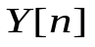. Вычислить значение:
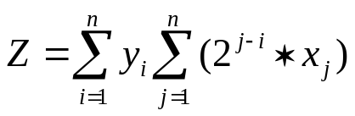.

Задание №2
Вычислить значение:
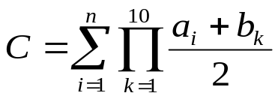,
где 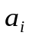 - элементы массива 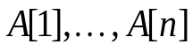. 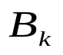 меняется от 1 с шагом 0.1.
Задание №3
Даны натуральные числа 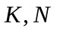 и действительные числа 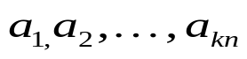. Получить:
а) последовательность ;
б) последовательность ;
в) ;
г) ;
д) .

Задание №4
В массиве действительных чисел 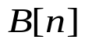 найти значение и номер элемента, который меньше всего отличается от максимального элемента этого массива. Если таких элементов несколько, то вывести на печать номера всех элементов.

Задание №5
Даны целые числа 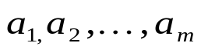. Все члены последовательности с четными номерами, предшествующие первому по порядку члену со значением 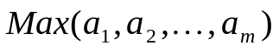, домножить на , а нечетные разделить на .

Задание №6
Дан массив действительных чисел 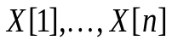. Найти значения элементов массива 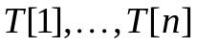 по следующему правилу: 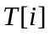 должно получить значение наибольшего из элементов . (Очевидно, 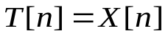).

Задание №7
На плоскости расположены N точек, которые заданы своими координатами (массивы 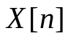 и 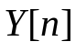). Найти на оси абсцисс точку, наибольшее из расстояний от которой до выбранных точек было бы минимальным.

Задание №8
Даны массивы и 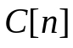. Если массив  не содержит ни одного элемента, эначение которого совпадает со значением какого-либо элемента массива , задать эначения элементам массива по правилу:
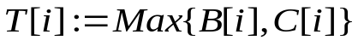,
в противном случае каждому -тому элементу массива присвоить значение
по следующему правилу: 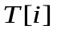 получает значение наибольшего из элементов
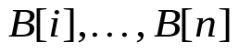.
Задание №9
Дано натуральное число 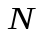. Сколько различных цифр встречается в его десятичной записи? (Цифры числа сохранить в массиве).

Задание №10
Отрезок [0,1] разбит на 16 равных частей. Определить, сколько значений функции 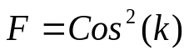, (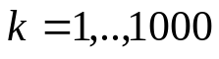) попадает в каждый промежуток.

Задание №11
Даны действительные числа 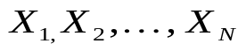, принадлежащие полуинтервалу (0,1]. Полуинтервал разбивается на равных частей. Вычислить 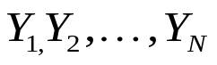, где 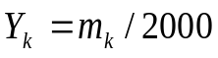, а 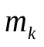- количество чисел, принадлежащих полуинтервалу (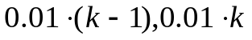] (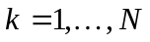).

Задание №12
Дан массив целых чисел . Сформировать массив , содержащий номера элементов массива , для которых значение элемента является номером одного из элементов исходного массива , но не совпадает со значением этого элемента.

Задание №13
Дан одномерный массив . Все его элементы, не равные нулю, переписать (сохраняя порядок) в начало массива, а нулевые элементы – в конец массива. Дополнительный массив не использовать.

Задание №14
Массив содержит числа 0,1 и 2. Переставить элементы массива так, чтобы сначала располагались все нули, затем единицы и, наконец, двойки.
Дополнительный массив не использовать.

Задание №15
Даны целые числа . Если в данной последовательности ни одно четное число не расположено после нечетного, то поменять в последовательности порядок следования отрицательных членов на обратный, иначе аналогичное действие выполнить над положительными членами последовательности.
Задание №16
Даны целые числа . Переставить члены последовательности так, чтобы сначала расположились все ее неотрицательные члены, а потом – все отрицательные. Иначе говоря, после перестановки должно найтись такое , что 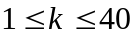, и если 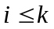, то 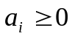; если 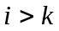, то 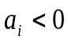 (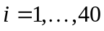). Порядок следования как среди неотрицательных, так и среди отрицательных членов сохранить. Дополнительный массив не использовать.

Задание №17
Даны целые числа . Получить новую последовательность, выбросив из исходной все члены со значением и 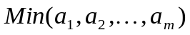.
Задание №18
Дан массив действительных чисел . Исключить из данного массива 5 наименьших элементов, подтянув весь массив к левому краю.

Задание №19
Из массива исключить все элементы, у которых есть равные, оставив при этом последние вхождения элементов.

Задание №20
Ввести 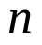 и последовательность из целых чисел. Определить начальный и конечный номера элементов массива, составляющих максимальную по длине последовательность, для которой значения элементов:
а) монотонно возрастают;
б) равны между собой;
в) равны нулю.
Задание №21
Даны натуральное число N и символы 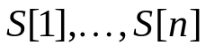. Преобразовать последовательность, добавив к ней наименьшее число символов 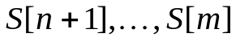 так, чтобы последовательность 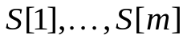 стала палиндромом: 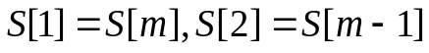 и т.д. (Добавление символов возможно в начало и конец исходной последовательности).

Задание №22
Задан массив 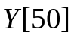. Найти длину самой длинной <пилообразной> (зубьями вверх) последовательности идущих подряд чисел:

Задание №23
Задан массив . Найти длину самой длинной <пилообразной> (зубьями вниз) последовательности идущих подряд чисел:

Задание №24
Дана последовательность целых чисел . Определить:
а) сколько различных чисел входит в эту последовательность (и какие);
б) сколько чисел входит в эту последовательность по одному разу (и какие);
в) сколько чисел входит в эту последовательность более одного раза (и какие);
г) максимальное из чисел, входящих в последовательность более одного раза.

Задание №25
В целочисленном массиве найти число, повторяющееся максимальное количество раз. Если таких чисел несколько, то вывести на печать их все.

Задание №26
Дан массив из пяти чисел 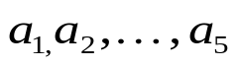. Среди них:
- если одинаковы 5, то напечатать число 1, иначе
- если одинаковы 4, то напечатать число 2, иначе
- если одинаковы 3 и 2, то напечатать число 3, иначе
- если одинаковы 3, то напечатать число 4, иначе
- если одинаковы 2 и 2, то напечатать число 5, иначе
- если одинаковы 2, то напечатать число 6, иначе
- напечатать число 7.
Задание №27
Вводится произвольная последовательность чисел . Найти частоту повторения каждого числа. Результаты расчетов поместить в одномерный массив , где каждая пара элементов (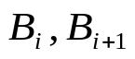) соответственно равна: 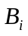 - различные элементы последовательности , а 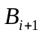 - число их повторений. Количество пар () соответствует числу различных чисел, входящих в последовательность .

